

**المملكة العربية السعودية العام الدراسي" 1437 - 1438هـ**

**وزارة التعليم التاريخ : 15 - 3 - 8 143 هـ**

**الإدارة العامة للتعليم بمنطقة تبوك اليوم : الأربعاء**

**المدرسة الابتدائية الثامنة بأملج المادة : لغتي**

**اسم الطالبة:......................................................................................................الصف الثاني الابتدائي**

**تقويم تجميعي الفترة الثانية (الوحدة الثالثة) المجال أحب وطني**

**الفصل الدراسي الأول**



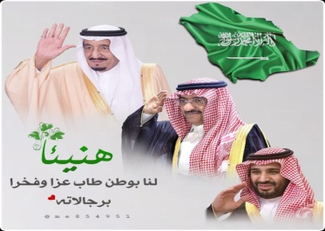

البطاقة التقويمية للمهارات :

|  |  |  |  |  |  |  |  |  |  |
| --- | --- | --- | --- | --- | --- | --- | --- | --- | --- |
| **مهارات الفصل الدراسي الأول** | **نوع**  **المهارة** | **أتقنت** | **أتقنت** | **أتقنت** | **لم تتقن** | **المحاولات** | | | |
| **(أ)**  **100%** | **(ب)**  **90% إلى أقل من 100%** | **(ج)**  **80% إلى أقل من 90%** | **(د)**  **أقل من 80%** | **1 2 3 4** | | | |
| **ترسم كلمات مضبوطة بالشكل** |  |  |  |  |  |  |  |  |  |
| **تكتشف دلالة الكلمات الجديدة من خلال الترادف والتضاد** | * |  |  |  |  |  |  |  |  |
| **تنسخ نصوصا قصيرة في حدود سطرين إلى ثلاثة أسطر مشكولة** | * |  |  |  |  |  |  |  |  |
| **تكتب كلمات تحوي ظواهر لغوية درسها** |  |  |  |  |  |  |  |  |  |
| **يكتب نصوصا قصيرة في حدود (10- 20 ) كلمة.** | * |  |  |  |  |  |  |  |  |
| **تعيد تنظيم مفردات جملة ....** |  |  |  |  |  |  |  |  |  |
| **ترتب كلمات لبناء جملة مفيدة** | * |  |  |  |  |  |  |  |  |
| **تكمل عبارات قصيرة بكلمات من مكتسباته بحسب السياق** |  |  |  |  |  |  |  |  |  |
| **ترتب الكلمات مكونة جملاً في ضوء أساليب تعلمتها.** |  |  |  |  |  |  |  |  |  |
| **تعيد تنظيم جمل نص قصير** |  |  |  |  |  |  |  |  |  |
| **تغني النص بجملة جديدة** |  |  |  |  |  |  |  |  |  |



**أَنَا أَثِــــقُ بِــنَـــفْـــسِــــي..... إِذَنْ أَنَــا أَسْـــتَـــطِــــيـــــع**



**1 : أَرْسُمُي الْكَلَمَاتِ الآتيةَ بِـخَطٍّ جَمِيلٍ:**

|  |  |  |  |  |
| --- | --- | --- | --- | --- |
| الْحَائِطُ | أَدَاءَ | قَلِيلًا | السُّعُودِيَّـــــةُ | الْأَوْطَــانِ |
| ....................................... | ....................................... | ....................................... | ....................................... | ....................................... |
| أَنْـــحَـــاء | قَــوِيًّـــا | اِحْـــــتَـــفَــــتِ | عِـــبَــارَاتٍ | الْأُولــَـــــى |
| ....................................... | ....................................... | ....................................... | ....................................... | ....................................... |

**2-صغيرتي الفطنة ضعي علامة ( 🗸 ) أمام المعنى الصحيح للكلمة:**

|  |  |  |  |  |  |  |
| --- | --- | --- | --- | --- | --- | --- |
| **معنى الكلمة**  **الكلمة** | **دَلَّ عَــلَــيْــهِ** | **أَيْدِيَنَا** | **أَمَاكِـــن بَـــارِزَةْ** | **الْـمُـطَـهَّـرَة** | **فَرِحَـتْ** | **يُـــقْــدِمُ** |
| **الـْمـُـقَــدَّسَة** |  |  |  |  |  |  |
| **أَشَارَ** |  |  |  |  |  |  |
| **احْـتَـفَت** |  |  |  |  |  |  |
| **يَــــــفِــــدُ** |  |  |  |  |  |  |
| **مَــعَــالـِـم** |  |  |  |  |  |  |
| **سَــوَاعِـــدِنَا** |  |  |  |  |  |  |

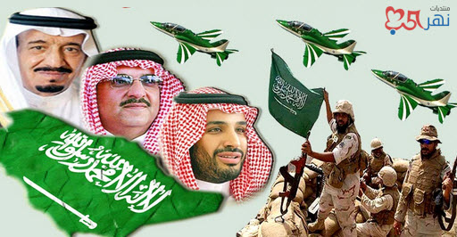

**حماك الله يا أغلى وطن**



**3-أصل الكلمة بضدها : (× )**

تُــــوُفِّـــي أُغَـــــــيِّــــــرُ

**أُبَـــــــدِّلُ**

**أُحَـــــافِــــظُ**

**وُلِــد**

**كَــــــــبُـــــر**



**4- تلميذتي الفطنة أعيدي كتابة الجمل بعد تغير الفعل فيها :**

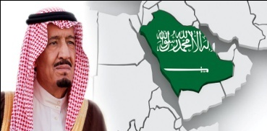**يُــــنْــــشِـــــدُ الـــــتَّـــــلامِـــــيْــــذُ الــــــنَّـــــشِـــيْــــد الْــــــــوَطَــــــــنِــــــــــــيَّ.**

**الـــــتَّـــــلامِـــــيْــــذ**............................................................................

------------------------------------------------------------------------------------------------------------------------------------

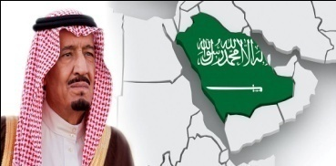 **يَــــــعْــــــتَــــــــــــزُّ الـــــتَّـــــلامِـــــيْــــذُ بِالْــــــــوَطَــــــــنِ.**

**الـــــتَّـــــلامِـــــيْــــذ**............................................................................

**5- ضعي أداة الاستفهام المناسبة (أيـــن - مــــاذا ):**

1. **- ----------- كُـــتِــبَ عَــلَى عَــلَم الْــمَـمْـلَـكَــة ؟**

1. 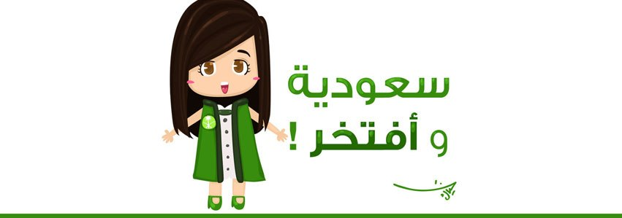  **---------------------- سَــيُـقَــام مَــعْــرض الْــيَــوْم الْــوَطَــنِــيِّ؟**



6- تلميذتي المبدعة أنفي الجملتين الآتيتين باستخدام ( لا ):

**أسرف في استـــعمال الماء .**

...................................................

**أرمي الأشياء من نافذة السيارة .**

....................................................



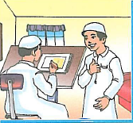7- تلميذتي المبدعة عبري عن الصور باستخدام ( لا ) مع الفعل :

....................................................

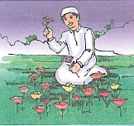

....................................................

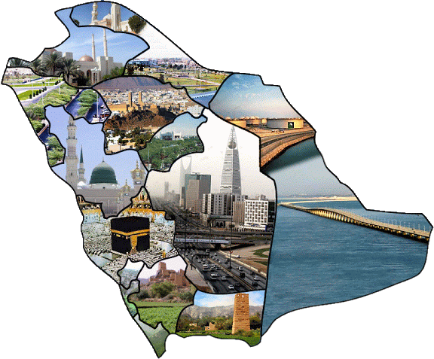

8- تلميذتي المبدعة ضعي دائرة حول الفعل :

**يَــرْفَــعُ - تُـنْـشِـدُ - صِـحَّـة - يُــلَـوِّنُ - حَاسُـوبُ ُ – تَـــنْــظُـر – مَــشَــاعِــر - تُــفَــكِّـرُ - يَــسْــتَــحِــقُّ**



9--أحول الفعل إلى مثنى و جمع :

|  |  |  |
| --- | --- | --- |
| مُـــفْـــرَد  D:\صور مونتاج\فهرس.jpg | D:\صور مونتاج\فهرس.jpgمُـــثَــنَــى  D:\صور مونتاج\فهرس.jpg | جَـــمْـــع  D:\صور مونتاج\فهرس.jpgD:\صور مونتاج\فهرس.jpgD:\صور مونتاج\فهرس.jpg |
| يَــــرْسُـــــمُ | -------------- | -------------- |
| يَــــرْفَـــــعُ | -------------- | -------------- |
| تُــــهَــــاجِــــرُ | -------------- |  |

**10- تلميذتي الفطنة ضعي كل كلمة في الفراغ المناسب :**

**الْـقُـرْآنِ الْـكَـرِيْــمِ**

**اعْـــتَــــزُّ بــِـه**

**الْــمَـدِيْـنَـةِ الْـمُـنَـوَّرَةِ**

**الْــحَـــجِّ**

**1-يَــفِـــدُ الْــحُــجَّــاجُ إِلَــى مكة المكرمة كُــلَّ عَـــامٍ لِأَدَاءِ مَــنَــاسِــكِ ..............**

**2- انْـتَــشَـــرَ الْإِسْــلَامُ مِــنَ ........................................إِلَــى جَـمِــيْـعِ أَنْـحَـاءِ الْأَرْضِ.**

**3- أَنَا أُحِــــبُّ عَلــَم بِــــلادِي و ..........................**

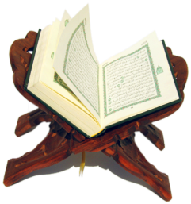 **4- بَـدَأَ الْحَـفْـلُ بِـآيَـاتٍ مِــنَ.....................................**

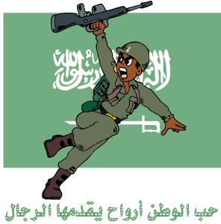

11 - أكملي الجمل التالية بالجواب الصحيح :

1. **مِـنْ حَــقِّ الوطن علينا أَنْ نُـعَـمِّـرَهُ...........................**
2. **كَلِمَة الــتَّــوْحِــــيْـــد هي ...............................................................**

**3- الــسَّـــيْــفُ يَــدُل عَلَى .....................................................**

**12- أرتب الكلمات , لأكون جملاً :**

**وَطَـنُ - وَطَـنُــنَا** - **الْـخَـيْـرِ** – **وَالْـعَـطَـاءِ**

.........................……………………….……………………….

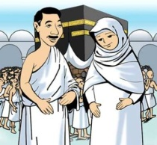

**الْـمُـكَــرَّمَــةِ** -  **فِـي** – **الْـمَــسْـجِــدُ** –  **مَـكَّـةَ**  – **الْـحَـرَامُ**

.........................……………………….……………………….

**تُـشَـارِكُ - أَنْت َ - الاحْــتِــفَــاءِ – بــِالْــيَـوْمِ** - **فِي** – **الْوَطَنِيِّ**

.........................……………………….……………………….





**( أنا أعتز بلغتي العربية لغة القرآن الكريم )**

**13- أنا فطنة أملأ الفراغ بالكلمة المناسبة :**

1- الـحـجـاج ............................... حول الـكعـبة . ( يــطــوفـــون – يـطــوفـان – يـطـوف )

2- اـلمـصلــيــان ................................ لله تعالى. ( يــســـجـد – يـــســـجـدان – يـــسجــدون )

1. أُغْنِي النَّصَّ بجُمْلَةٍ مُنَاسِبَةٍ :

* مَكَّةُ الْمُكَرَّمَةُ الْبَلَدُ الْأمِينُ..........................................................................................

.........................................................................................................................................................

15- اكتبي ما يلي بخط جميل ( نسخ ) :

**مِـنْ حَــقِّ الْوَطَنِ عَـلَـيْـنَـا أَنْ نَــبْــذُلَ لَــهُ كُـــلَّ غَــالٍ لِـيَـعِــيْــشَ حَــرًّا قَـــوِيـًّــا.**

............................................................................

............................................................................



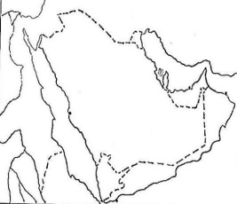

إِمْــــلَاءاختباري

16-أكتب ما يملى عليَّ:

......................................

......................................

......................................

......................................

......................................

......................................

......................................

......................................

......................................

انتهت الأسئلة بحمد الله

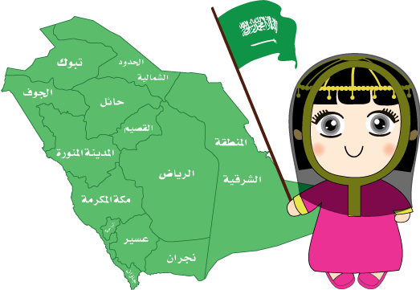 معلمتك : نورة مساعد المرواني

( فخورة بك يا بنت الوطن فطنة)